**ГОСУДАРСТВЕННОЕ БЮДЖЕТНОЕ ПРОФЕССИОНАЛЬНОЕ**

**ОБРАЗОВАТЕЛЬНОЕ УЧРЕЖДЕНИЕ РЕСПУБЛИКИ ТЫВА**

**«АКСАЙСКОЕ ПРОФЕССИОНАЛЬНОЕ УЧИЛИЩЕ № 56»**

**Задания к самостоятельной**

**работе по учебной дисциплине**

***«Организация и технология розничной***

***торговли»***

## Введение

Г.Драйден писал, что «Есть только два направления изменения человека – развитие, либо деградация. Поэтому, если образование не способствует развитию, то оно будет служить деградации».

Современное образование должно носить личностно-ориентированный и гуманный подход к обучающимся. Именно такой вид учебной деятельности сочетает личную самостоятельность, ориентирует обучающихся на познавательную активность. В отличие от домашних заданий, самостоятельные работы не ставят обучающихся в жесткие временные рамки и позволяют им рационально планировать свое время, способствуют глубокому усвоению теоретического материала. При выполнении самостоятельных работ могут быть использованы следующие методы: заполнение таблиц, составление текстов рекламы, разработка анкет, решение ситуационных задач, письменные характеристики технологических процессов, исследование качества обслуживания, составление схем устройства магазинов.

Работы носят исследовательский характер, связаны с будущей профессиональной деятельностью, направлены на развитие аналитического мышления и выработку навыков самостоятельной умственной деятельности.

Учебное пособие дает возможность для самооценки знаний обучающимся. Такие задания как рефераты, исследовательские работы по обслуживанию в пределах розничной торговли, участие в конкурсах способствуют творческому развитию личности.

Данное учебное пособие удобно, но оно и не исключает использования других теоретических источников для выполнения заданий.

Использование самостоятельных работ как метода обучения носит инновационный характер, является составной частью программ третьего поколения Федерального государственного образовательного стандарта начального профессионального образования по профессии «Продавец, контролер-кассир».

## Инструкция по выполнению самостоятельных работ

1. Работы выполнять аккуратно, не допускать сокращений в словах.
2. Начинать выполнение самостоятельной работы после изучения теоретического материала, в случае недостаточной информации обращаться к списку литературы, приведенному в пособии.
3. В самостоятельной работе 1.3 правильно расположить помещения с учетом их назначения и связи с торгово-технологическим процессом в магазине. Оборудование в торговом зале расставить с учетом направления покупательских потоков и покупательского спроса на товары:

* правильное расположение помещений магазина – 1 балл;
* правильная расстановка оборудования в торговом зале – 1 балл;
* соответствие чертежа заданию самостоятельной работы – 17 баллов (по количеству пунктов в задании);
* четкое и аккуратное исполнение чертежа – 1 балл;

4. В самостоятельной работе 1.4. при оценке рекламных текстов будет учитываться:

* правильное структурное составление (*слоган – заголовок – основной текст – эхо-фраза*) – 1 балл;
* грамотное написание текста – 1 балл;
* эффективность воздействия текста на покупателя – 1 балл;

1. По желанию участвовать в написании рефератов. Обсуждение рефератов будет проводиться после представления их в группе. При оценке эффективности работы над рефератом будет учитываться выполнение требований к оформлению – 5 баллов, выполнение требований к содержанию – 5 баллов.
2. Критерии оценки качества выполненных работ:

* работы оцениваются по бальной системе
* коэффициент значимости рассчитывается по формуле

К= Количество набранных баллов /Общее количество баллов по работе

|  |  |
| --- | --- |
| Значение | Оценка |
| К от 0,8 до 1 | 5 |
| К от 0,7 до 0,8 | 4 |
| К от 0,6 до 0,7 | 3 |
| К менее 0,6 | 2 |

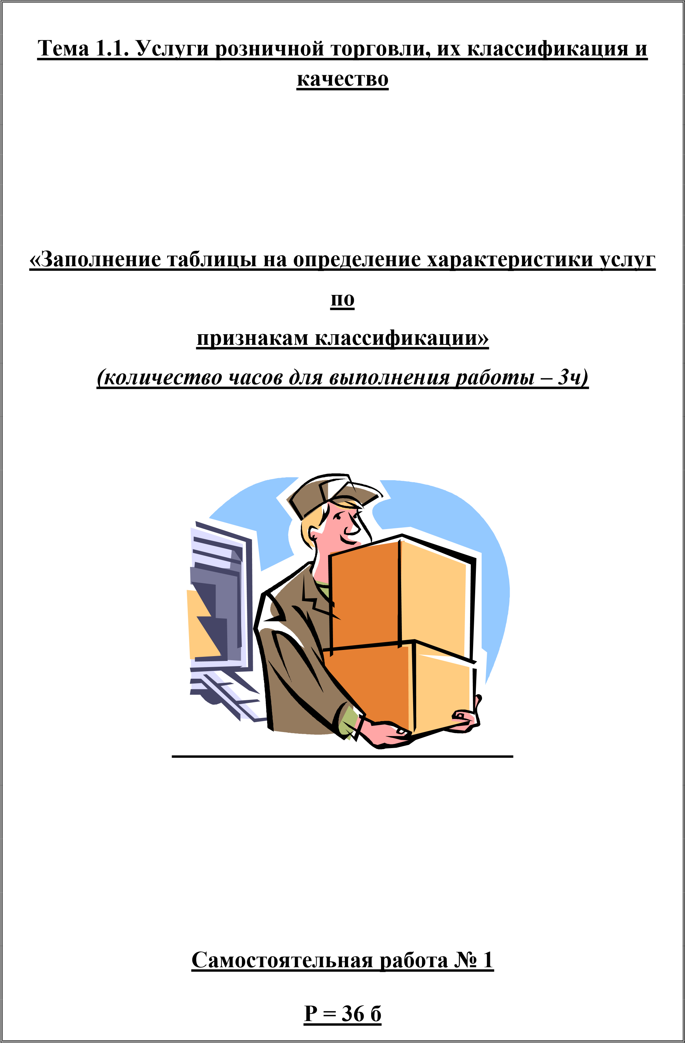

### Теоретический материал

*Классификация торговых услуг*

***Услуга розничной торговли*** – результат взаимодействия продавца и покупателя, а также собственной деятельности продавца по удовлетворению потребностей покупателя при купле-продаже товаров.

|  |  |
| --- | --- |
| *1.* ***По времени оказания****:*   * предшествуют продаже товаров * во время продажи * послепродажные | ***2. По степени связи с продажей:***   * связанные с продажей * относительно связанные с продажей * свободные |

**3. *По степени значимости*: *По характеру затрат:***

* основные, или обязательные ✓ бесплатные
* сопутствующие ✓ платные

Дополнительные торговые услуги, так же, можно подразделить на три вида:

* *связанные с покупкой товаров.* Первая группа услуг включает прием предварительных заказов на временно отсутствующие в продаже товары, упаковку товаров, доставку крупногабаритных товаров на дом покупателю и др.
* *связанные с оказанием помощи покупателям при использовании приобретенных товаров*. Довольно обширен круг услуг, оказываемых покупателям после приобретения товаров. К ним относят раскрой купленных в магазине тканей; мелкую переделку и подгонку по росту и фигуре покупателя готового платья, приобретенного в магазине; прием заказов на пошив одежды, столового и постельного белья из ткани, купленной в магазине; установку на дому у покупателей, приобретенных в магазине холодильников, телевизоров, электрических и газовых плит и др.
* *связанные с созданием благоприятной обстановки для посещения магазина*. В третью группу входят такие услуги, как организация кафетерия или буфета при универмаге или другом крупном магазине; ремонт технически сложных товаров; устройство при магазинах детских комнат или уголков, камер хранения купленных в магазине товаров и вещей покупателей, оборудование вблизи магазинов стоянок для велосипедов, мотоциклов, автомашин и крытых площадок для детских колясок и т. д.

**Задание**: Заполните таблицу по признакам классификации торговых услуг.

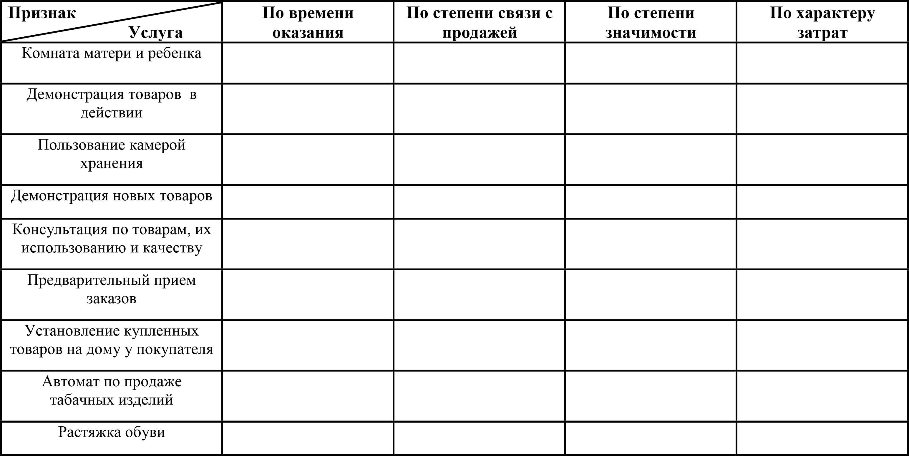

**Р =36б**

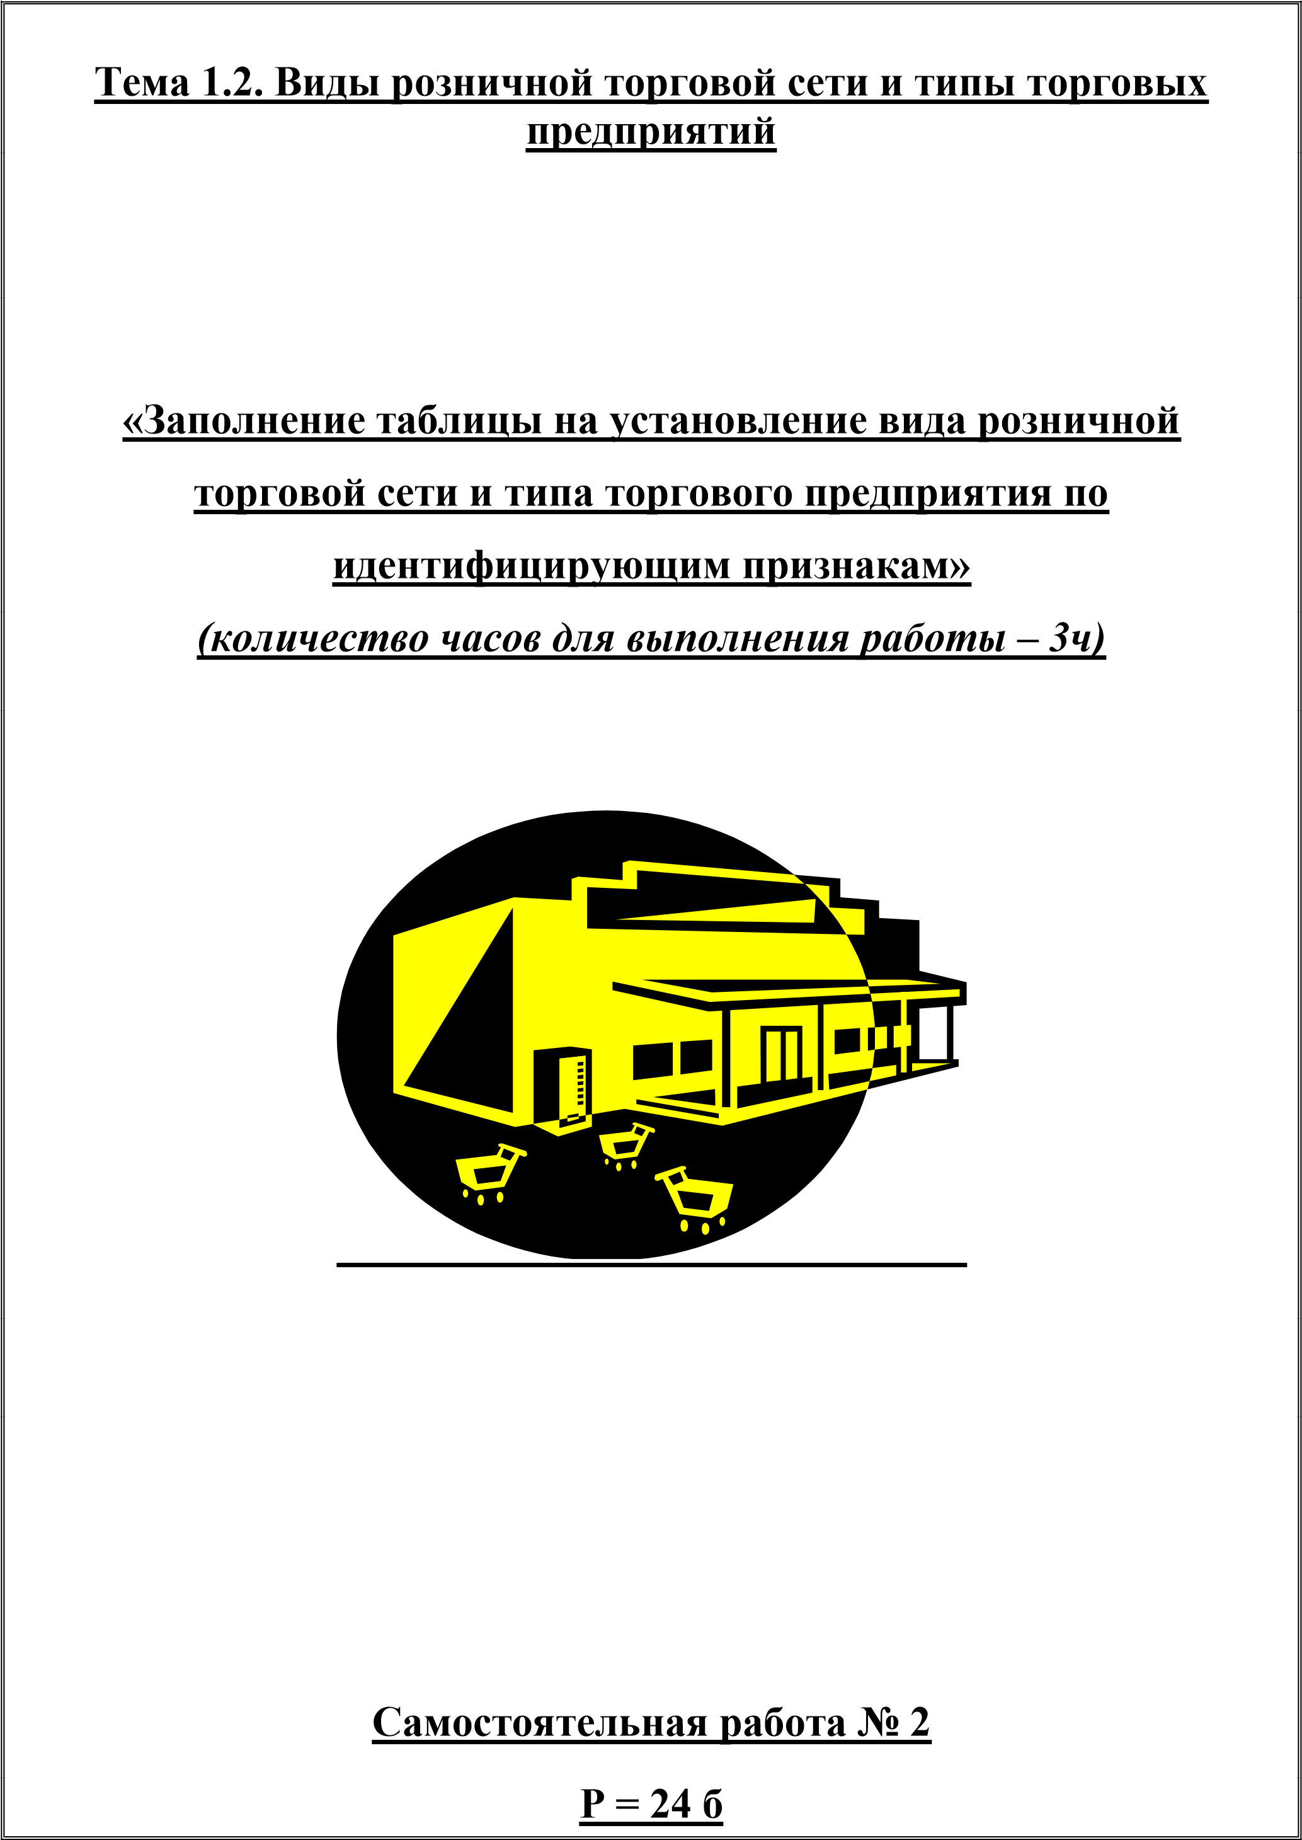

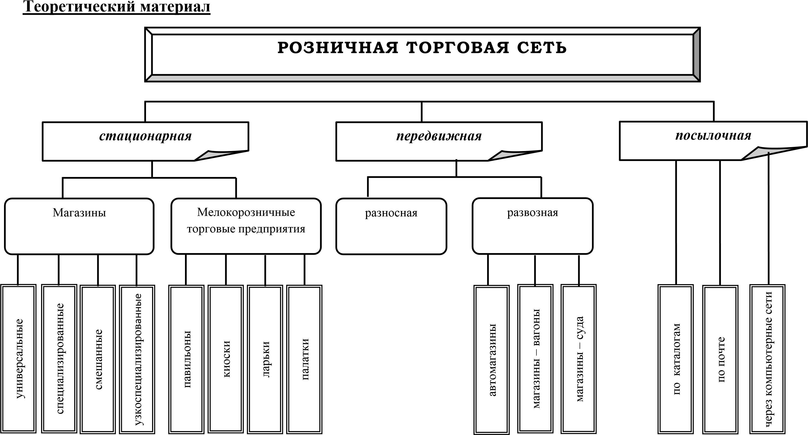

**Типы торговых предприятий:**

* + *смешанные* – осуществляют торговлю продовольственными и непродовольственными товарами на одном рабочем месте продавца;
  + *специализированные* – осуществляют торговлю товарами одной или двух-трех групп или комплексов;
  + *узкоспециализированные* – осуществляют торговлю отдельными подгруппами и видами товаров;
  + *универсальные* – осуществляют торговлю всеми группами, или продовольственных, или непродовольственных товаров.

**Задание:** Укажите по названию тип торгового предприятия, и к какому виду розничной торговой сети он относится.

|  |  |  |
| --- | --- | --- |
| **Название торгового предприятия** | **Вид розничной торговой сети** | **Тип торгового предприятия** |
| Магазин «Сыры» |  |  |
| Автомат по продаже пива |  |  |
| Ларек «Мойдодыр» |  |  |
| Павильон «Мир обоев» |  |  |
| Магазин «Музыкальные товары» |  |  |
| Магазин «Белье» |  |  |
| Магазин «Мясные полуфабрикаты» |  |  |
| Интернет-магазин «Все для дома» |  |  |
| Магазин «Часы» |  |  |
| Магазин-вагон «Для села» |  |  |
| Фирменный магазин «Книга-почтой» |  |  |
| Магазин «Товары для мужчин» |  |  |

**Р = 24б**

**Т**

**ема 1.3. Особенности технологических планировок**

**предприятий розничной торговли**

**«Чертеж на бумаге устройства магазина и планировки**

**торгового зала»**

***(***

***количество часов для выполнения работы***

***–***

***6***

***ч)***

**С**

**амостоятельная**

**р**

**абота № 3**

**Р =**

**20**

**б**

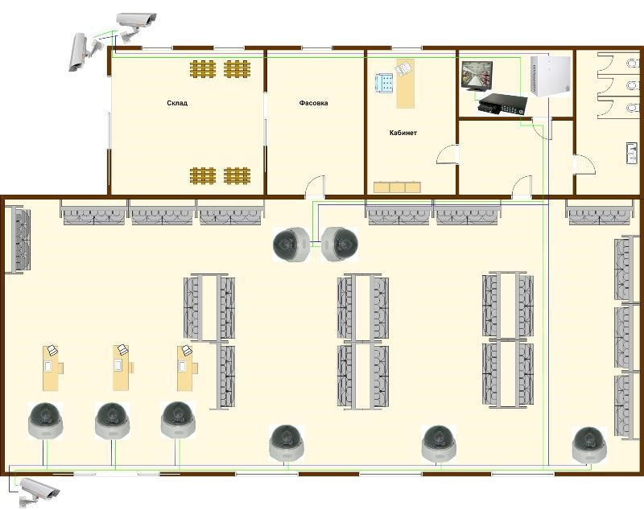

**Задание:** Изобразите схему планировки магазина и торгового зала по следующей информации.

1. Магазин – отдельно стоящее одноэтажное здание.
2. Метод обслуживания – самообслуживание.
3. Фасад – стеклянная витрина, рекламное название магазина, двойные двери «Вход – выход»
4. Помещения магазина:

торговый зал подсобка



(о\х) охлаждающая камера в подсобном помещении

(к\д) кабинет директора

(Г\к) Главная касса

(с\у) Санузел

* - **из торгового зала** – дверь в кабинет директора

– дверь в подсобное помещение

* - **из подсобного помещения** – дверь с обратной стороны здания для

приемки товаров

* 1. Оборудование торгового зала:

К/К контрольно-кассовый аппарат – 2 шт. в к\к – кабине

С/У стол упаковочный (для покупателей)

г/о горки островные – 4 шт. г/п горки пристенные – 4 шт.

|  |
| --- |
|  |
|  |

охлаждаемые витрины – 2 шт.

|  |  |  |  |  |
| --- | --- | --- | --- | --- |
|  | | | | |
|  |  |  |  |  |
|  |  |  |  |  |

Тележки 2 – у к\к кабин

6 – у остекленной витрины

* 1. *изобразите фасад магазина, придумайте название для продовольственного магазина.

**Р = 20 б**

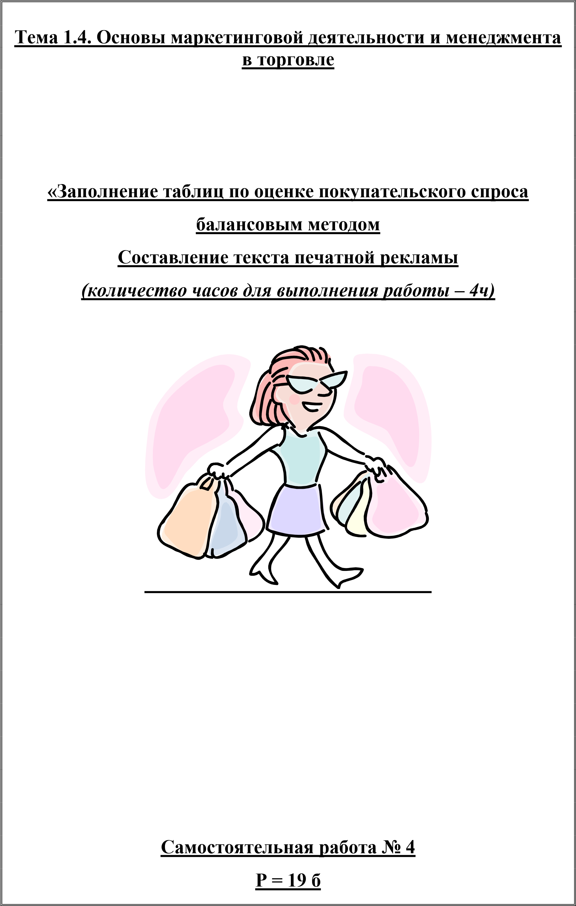

### Теоретический материал

1. *Спросом* называется общий объем продаж товара или услуги, который будет куплен по конкретной цене за определенный период.

1. *Виды покупательского спроса*:

* *по степени удовлетворения* – реализованный спрос, удовлетворенный, неудовлетворенный;
* *по периодичности возникновения* – повседневный, периодический, эпизодический спрос;
* *в зависимости от намерений покупателей* – устойчивый, альтернативный, импульсный спрос

3. *Балансовый метод*:

Р = Он + П – Ок

**Р** – объем продаж товаров за период учета

**Он** – остаток товаров на начало периода учета  **П** – поступление товаров за период учета

**Ок** – остаток товаров на конец периода учета

#### Рекламное сообщение

Можно выделить три наиболее важных компонента рекламного сообщения:

1. вербальный, то есть языковой текст
2. визуальный ряд, то есть разнообразные изображения;
3. звучание

Вербальная составляющая рекламного сообщения также может быть «разложена на части». В этом случае можно говорить о таких компонентах:

а) *слоган* — краткий рекламный лозунг, суммирующий преимущества продукта или сущность рекламной кампании;

б) *заголовок* — часть; текста, которая вбирает в себя основное рекламное предложение и главный аргумент, который свидетельствует в пользу того, что это предложение должно быть принято;

в) *основной рекламный текст* — текст, в котором предложение и аргументы в его пользу представлены в развернутом виде;

г) *эхо-фраза (кода)* - фраза, которая находится в конце рекламного текста и обобщает, подводит итог всему рекламному сообщению

**Задание:** Заполните в таблице № 1 по оценке покупательского спроса раздел «**за месяц»,** используя балансовый метод.

*Таблица № 1*

|  |  |  |  |  |
| --- | --- | --- | --- | --- |
| ***Данные о движении чая*** | ***«Dilmah»***  ***(у.е.)*** | ***«Лисма»***  ***(у.е.)*** | ***«Беседа»***  ***(у.е.)*** | ***«АКВАR»***  ***(у.е.)*** |
| **1 неделя**  *поступило* | 20 | 30 | 15 | - |
| *продано* | 40 | 35 | - | 25 |
| **2 неделя**  *поступило* | 18 | 40 | - | 15 |
| *продано* | 20 | 30 | 12 | 35 |
| **3 неделя**  *поступило* | 33 | 28 | 10 | 45 |
| *продано* | 45 | 30 | 5 | 30 |
| **4 неделя**  *поступило* | 25 | 35 | 40 | 60 |
| *продано* | 30 | 20 | - | 40 |
| **за месяц**  *поступило*  *продано* |  |  |  |  |

**Р= 8 б**

Данные за месяц по чаю перенесите из таблицы № 1 в таблицу № 2 и выведите остатки на конец отчетного периода по каждому наименованию, используя формулу балансового метода.

*Таблица № 2*

|  |  |  |  |  |
| --- | --- | --- | --- | --- |
|  | **Он** | **П** | **Р** | **Ок** |
| ***«Dilmah»*** | 50 |  |  |  |
| ***«Лисма»*** | 50 |  |  |  |
| ***«Беседа»*** | 50 |  |  |  |
| ***«АКВАР»*** | 50 |  |  |  |

Проанализируйте данные таблицы и ответьте на вопросы:

а) - какой чай пользуется большим спросом и почему? - укажите возможные причины.

б) - какой чай не пользуется спросом и почему?

- укажите возможные причины. **Р= 8б**

**Задание:**

* Составьте текст рекламы для фирменного магазина молочного комбината;
* Составьте объявление для хлебозавода, отражающее его ассортимент и режим работы (текст должен содержать слоган, сам текст и эхофразу). **Р = 3б**



### Теоретический материал

**1. Формы товароснабжения:**

* *транзитная –* завоз товаров в магазин из производственных предприятий, минуя промежуточные склады оптовых и розничных организаций;
* *складская –* поступление товаров в магазины со складов оптовых и розничных организаций.
* **2. Методы товароснабжения:**
* *децентрализованный завоз (самовывоз) –* осуществляется силами и средствами розничных предприятий;
* *централизованная доставка* – осуществляется силами и средствами поставщиков или транспортных предприятий по магазинам в предусмотренные графиком сроки;

**3. Маршруты завоза товаров транспортными предприятиями:**

* *линейный завоз* применяется, если товары в магазины доставляются одним или несколькими полностью загруженными автомобилями;
* *кольцевой завоз* – завоз, при котором товары доставляются в два и более магазина одним автомобилем

**Задание:** Изучите ситуации, дайте характеристику товароснабжения, заполнив таблицу.

**Ситуации:**

1. Согласно договору поставки товар с Абаканской кондитерской фабрики был поставлен в магазин «Восторг» транспортом АТП;
2. Магазин № 20 своим транспортом вывез бакалейные товары со склада базы РПС;
3. Экспедитор рыбозавода развез за одну поездку продукцию завода в магазин № 20. магазин № 40, магазин «Южный», магазин «Азас;
4. Магазин доставил со склада базы «Обувь» товар своим транспортом.

|  |  |  |  |
| --- | --- | --- | --- |
| **Ситуации** | **Форма товароснабжения** | **Метод товароснабжения** | **Маршрут завоза** |
| № 1 |  |  |  |
| № 2 |  |  |  |
| № 3 |  |  |  |
| № 4 |  |  |  |

**Р = 12 б Задание:** Запишите ситуации, изобразите маршрут завоза (схематично или с художественным оформлением)  **Ситуации:**

* 1. Поставщик – предприятие «Пышка»

Получатель – магазин № 20 Маршрут завоза – линейный

* 1. Поставщик – птицефабрика

Получатель – магазин «Юность», магазин № 20, магазин № 40

Маршрут завоза – транспортом птицефабрики за одну поездку

**Р = 2 б**

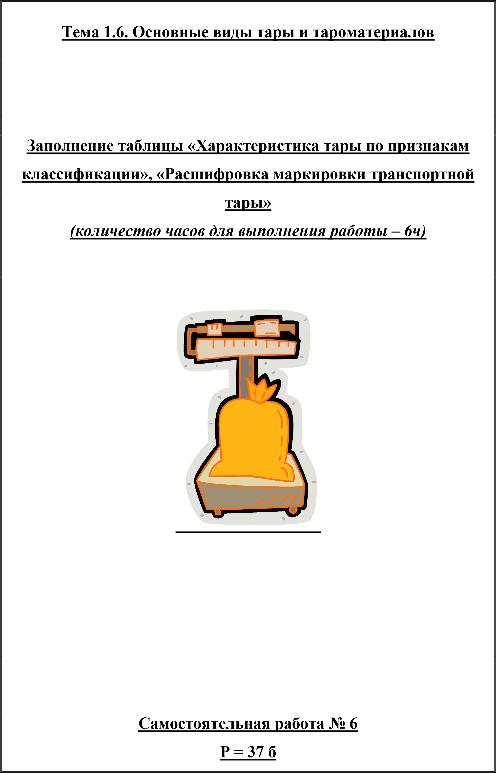

### Теоретический материал

1. **Классификация тары**:

* *по назначению* – транспортная, потребительская;
* *по принадлежности* – залоговая, инвентарная;
* *по кратности использования* – однооборотная, многооборотная; ✓ *по жесткости конструкции* – жесткая, мягкая, полужесткая;
* *по материалу изготовления –* деревянная, картонная, бумажная.текстильная, металлическая, стеклянная, полимерная, комбинированная;

**Задание:** Дайте характеристику тары по признакам классификации.

|  |  |  |  |  |  |
| --- | --- | --- | --- | --- | --- |
| Показатели | стеклянные  бутылки из    под  лимонада  местного  поставщика | бочки для кваса  для уличной  торговли | пластмассовые  ящики из под  яблок | ящики с ячейками  для перевозки  бутылок от  местного  поставщика | пластмассовые  контейнеры  емкостью 0,2  -    0.5  мл для  фасовки |
| по назначению |  |  |  |  |  |
| по принадлежности |  |  |  |  |  |
| по кратности использования |  |  |  |  |  |
| по жесткости конструкции |  |  |  |  |  |
| по материалу изготовления |  |  |  |  |  |

**Р= 25 б**

**Задание:** Изучите маркировки с транспортной тары и дайте им характеристику по следующим показателям:

а) товарная маркировка:

* наименование товара;
* производитель;
* сорт, вид, группа;
* ГОСТ (ОСТ, РСТ, ТУ)

б) грузовая

в) специальная (зарисовать, расшифровать)

**Р= 12б**

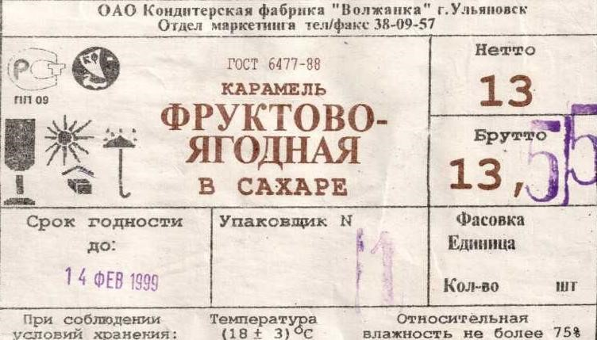

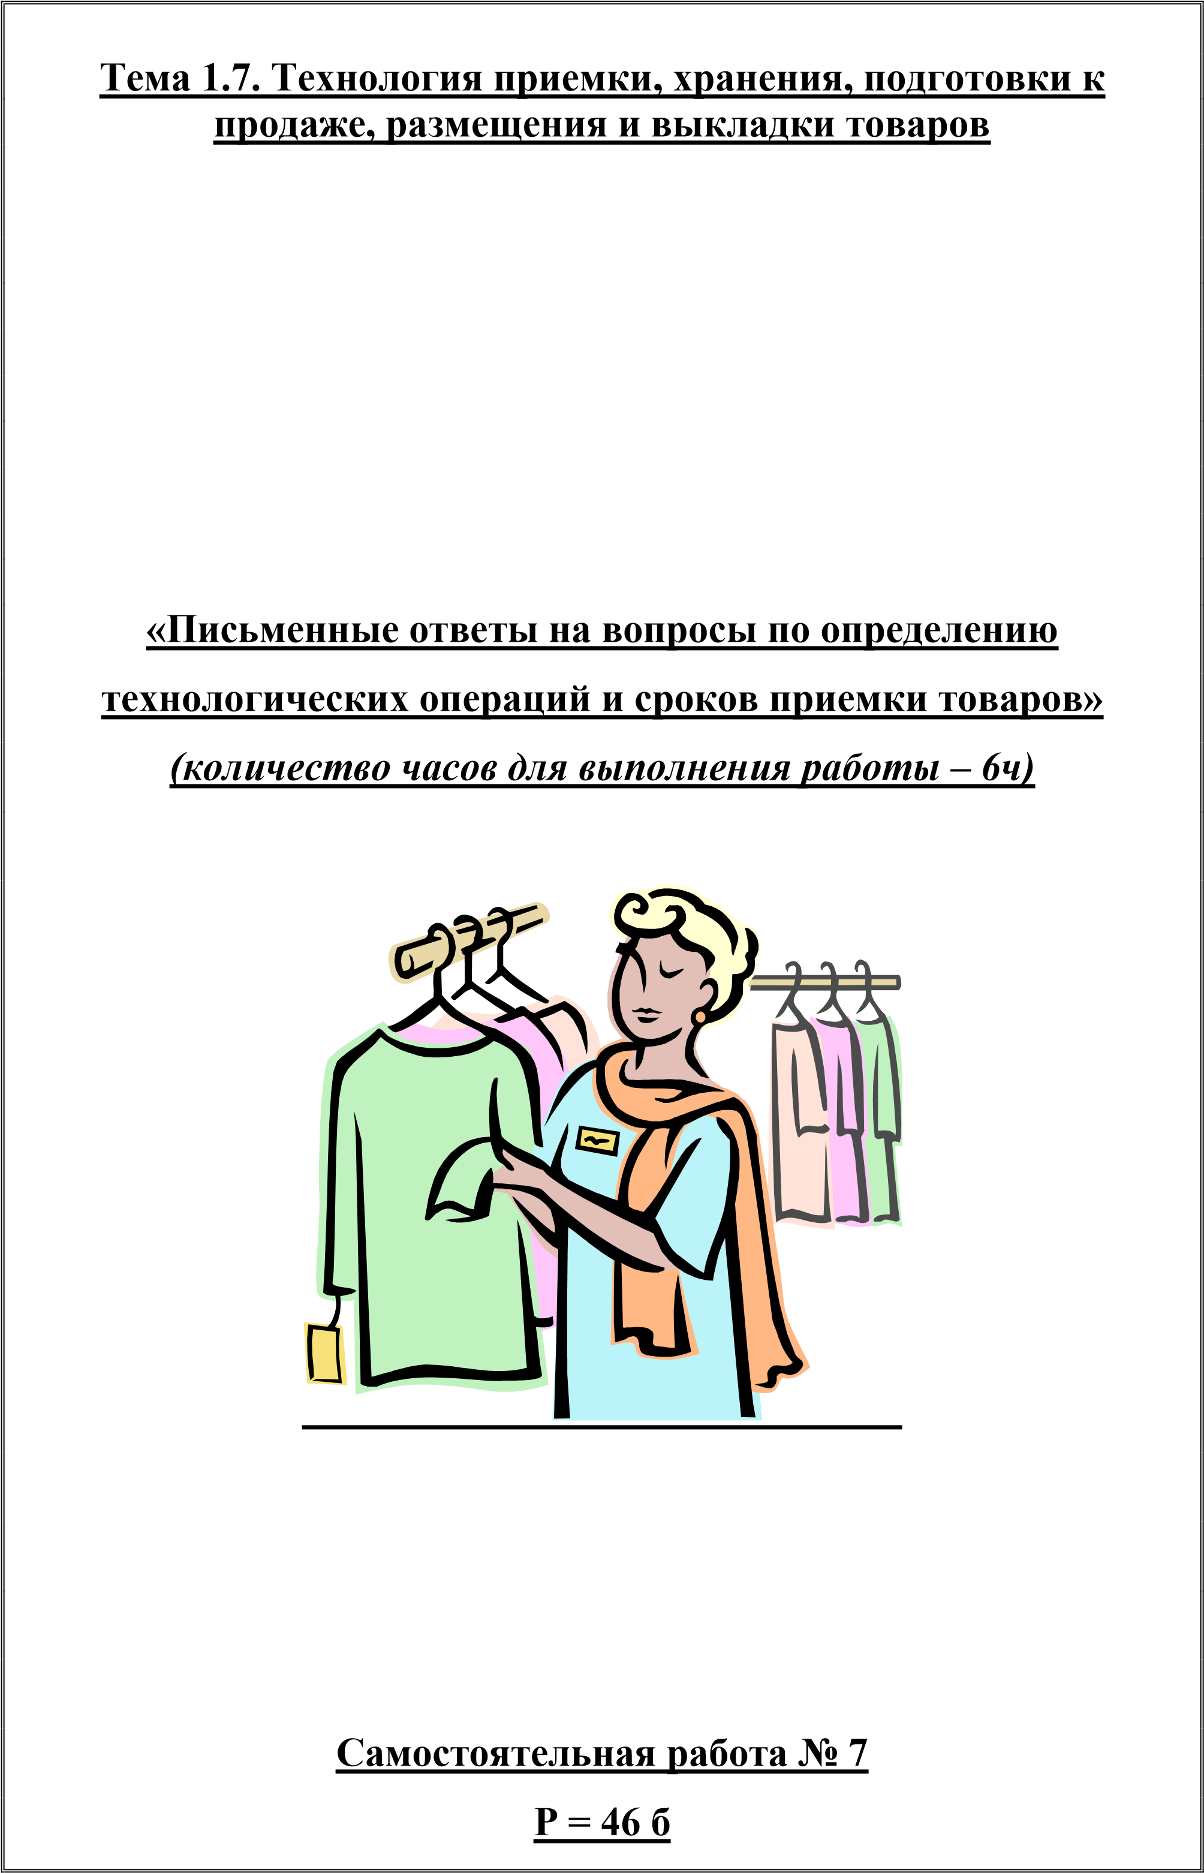

**Задание**: Отметьте знаком «+» операции, которые проводят при приемки указанных в таблице товаров.

|  |  |  |  |
| --- | --- | --- | --- |
| **Операции II этапа приемки по кол-ву** | **Мясо баранина в тушах** | **Маргарин в картонных коробках весовой** | **Шпроты в ящиках по 40б. в каждом** |
| проверить массу брутто |  |  |  |
| проверить массу нетто |  |  |  |
| пересчитать кол-во штук при вскрытии тары |  |  |  |
| сверить кол-во с  маркировкой на таре |  |  |  |
| сверить кол-во с данными сопроводительного документа |  |  |  |
| срок приемки 24ч. |  |  |  |
| срок приемки 10 дн. |  |  |  |
| срок приемки 20 дн. |  |  |  |
| поставщик | **ИП Иванов** | **Местная оптовая база** | **Иногородняя оптовая база** |

**Р = 24 б**

**Задание:** В графы таблицы вставьте слова (*), которые будут характеризовать технологические процессы, связанные с указанными товарами.

**(*)Слова**: *горизонтальный, вертикальный, в ларях, в подсобном помещении, в коробках, мешках, в охлаждаемых камерах, в торговом зале, на полках горок, навалом, в ряд, штабелем, в охлаждаемых витринах*.

|  |  |  |  |
| --- | --- | --- | --- |
| **Элементы** | **Колбасные изделия** | **Макаронные изделия** | **Картофель** |
| хранение |  |  |  |
| размещение |  |  |  |
| выкладка   * вид * способ |  |  |  |

**Р = 12 б**

**Задание:** Расставьте и запишите в порядке следования операции по предварительной подготовке к продаже ***масла сливочного весового***.

**Операции**: *подача в торговый зал, взвешивание, очистка от штаффа (окислившегося слоя жира), проверка маркировки, проверка количества, нарезка, написание ценника, упаковка, расценка, распаковка*.

**Р = 10 б**

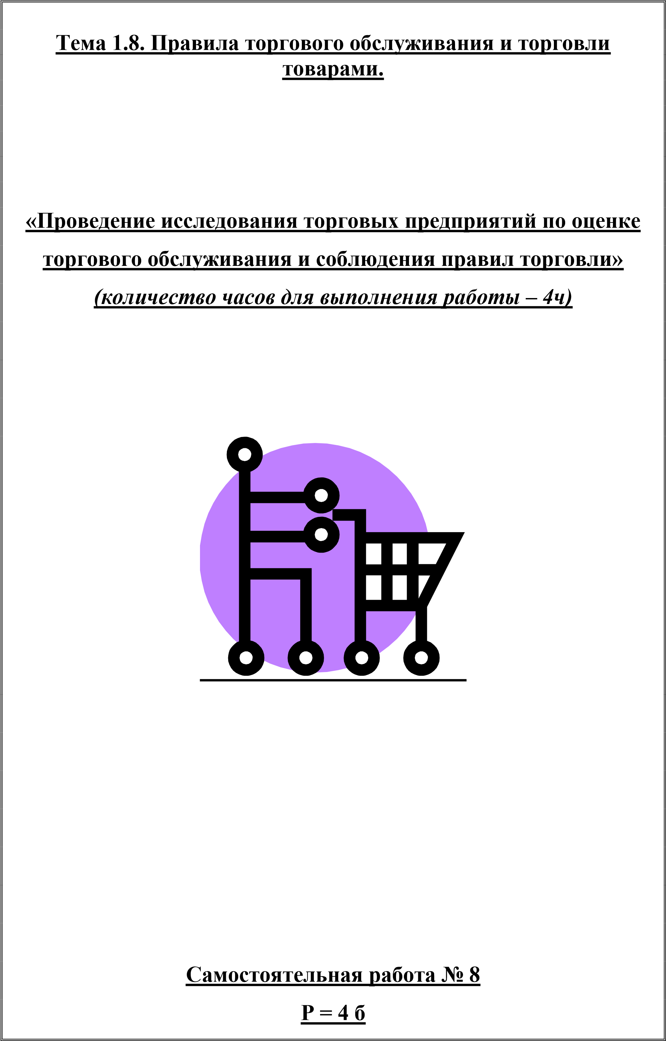

### Теоретический материал

*Культура обслуживания покупателей* – это ряд основных показателей, позволяющих характеризовать уровень обслуживания и эстетического оформления розничного торгового предприятия.

К таким показателям относятся:

* устойчивость ассортимента;
* применение прогрессивных методов продажи товаров;
* предоставление системы услуг;
* затраты времени на осуществление покупки;
* соблюдение утвержденного режима работы;
* интенсивность использования внутренних магазинных средств информации и рекламы;
* уровень профессиональной квалификации работников магазина;
* эстетический вид работников прилавка;
* уровень нравственной культуры продавцов;
* эстетическое и санитарное состояние магазина; ▪ соблюдение установленных правил продажи товаров

**Задание:** Проведите оценку наличия и качества элементов обслуживания в магазине (название магазина и его адрес), сделайте вывод по результатам исследования по балльной системе.

|  |  |  |
| --- | --- | --- |
| **Элементы обслуживания** | **Характеристика** | **Оценка** |
| Вывеска | Часы и дни работы |  |
| Применение прогрессивных методов обслуживания | * самообслуживание * по образцам |  |
| Предоставление покупателям дополнительных услуг | если имеются, то назвать |  |
| Затраты времени на обслуживание покупателей | длительное быстрое |  |
| Внутримагазинная реклама | * вывески отделов * печатная реклама; * художественная выкладка * информация о Ф.И. продавцов |  |
| Вежливое, внимательное отношение персонала к покупателям | Встреча, выявление намерений покупателей, культура речи |  |
| Соблюдение правил продажи | * сроков хранения - наличие упаковочного материала; * товарное соседство; * наличие ценников; |  |
| Внешний вид продавцов | - наличие спецодежды,опрятность |  |
| Санитарное состояние магазина |  |  |

Оценка: «+» - наличие, «–» - отсутствие Критерии оценки: 1б – «+», 0б – «–»

**К = Кол-во баллов/20**

**К = (0,8 – 1,0)** – высокая культура обслуживания и соблюдение правил торговли;

**К = (0,7 – 0,79)** – удовлетворительная культура обслуживания и соблюдение правил торговли;

**К < 0,7** – низкое обслуживание, несоблюдение правил торговли (указать каких)

**Р = 2б**

**Задание:** Проведите устный опрос мнения покупателей об оценке качества обслуживания в данном магазине.

|  |  |  |  |
| --- | --- | --- | --- |
| **№** | **Высокий уровень** | **Удовлетворительный уровень** | **Низкий уровень** |
| 1 |  |  |  |
| 2 |  |  |  |
| 3 |  |  |  |
| 4 |  |  |  |
| 5 |  |  |  |
| .  .  . |  |  |  |
| 20 |  |  |  |

**Сделать вывод**

**Р = 2 б**



### Тест «Проверь себя»

1. Деятельность людей, связанная с осуществлением актов куплипродажи это:

а) обмен

б) торговля

в) реализация

1. Микрокалькулятор – это:

о) потребительский товар

п) товар промышленного назначения

р) оргтехнический товар

1. Второй класс потребительских товаров – это:

а) непродовольственные товары

б) продовольственные товары

в) медицинские товары

1. Денежное выражение стоимости товара – это:

с) себестоимость т) цена

1. Обслуживанием сельского хозяйства занимается:

к) рыночная торговля

л) частная торговля

м) потребительская кооперация

1. Последним этапом торгово-технологического процесса в магазине является:

о) продажа

п) подача товаров в торговый зал

р) подготовка товаров к продаже

1. Киоски – это:

ж) стационарная

з) передвижная

и) посылочная торговая сеть

1. Автомагазин – это:

д) стационарный

е) передвижной

ж) посылочный вид торговой сети

1. В любое время суток без продавца работают:

с) магазины

т) автоматы

у) интернет-магазины

1. Бухгалтерия – это:

л) торговое помещение

м) подсобное помещение

н) административное помещение

1. При продаже товаров по образцам применяют:

д) линейную

е) выставочную

ж) боксовую планировку

1. Торговый зал разбит на отделы, изолированные друг от друга при:

а) линейной

б) боксовой

в) свободной планировке

1. Работа с персоналом – это:

ы) долгосрочные

э) среднесрочные

ю) краткосрочные цели маркетинга

1. Усиление торговой компании – это

р) долгосрочные

с) среднесрочные

т) краткосрочные цели маркетинга

1. Мебель – это товар:

х) повседневного спроса

ь) тщательного выбора

э) престижный товар

1. Стиральный порошок – это товар:

д) повседневного спроса

е) тщательного выбора

ж) импульсного спроса

1. Колеблющийся спрос – это спрос:

о) импульсный

п) формирующийся

р) альтернативный

1. Сообщение, которое распространяется по определенным каналам с целью воздействия на получателя – это:

у) реклама

ф) письмо

х) прайс

1. Наиболее действенный вид печатной рекламы – это:

б) плакат

в) буклет

г) объявление

1. Директор магазина – это менеджер:

о) высшего звена

п) среднего звена

1. Заведующий отделом – это менеджер:

л) высшего звена

м) среднего звена

н) низшего звена

1. Завоз товаров в магазин со склада фабрики – это:

н) транзитная

о) складская форма товародвижения

1. Завоз товаров в магазин транспортом мебельной фабрики – это:

н) децентрализованный завоз

о) централизованный завоз

1. Стеклянные бутылки – это:

д) залоговая тара

е) инвентарная тара

1. Заводская марка относится к:

р) товарной

с) отправительской

т) грузовой маркировке тары

1. Расстояние при укладке товаров на поддоны и подтоварники от стен и пола должно быть:

т) 5 см

у) 10 – 15 см

ф) 20 см

1. Протирают влажным, а затем сухим полотенцем при подготовке к продаже:

в) колбасные изделия

г) сыры весовые

д) консервы

1. Накатывают на дощечки с хазового конца:

а) трикотажные изделия

б) швейные товары

в) ткани

1. Люстры в магазине:

с) подвешивают

т) располагают в ряд

1. Мячи в магазине укладывают:

д) в ряд

е) навалом

1. Самообслуживание – это:

в) обычный

г) прогрессивный метод продажи товаров

1. Продажа по предварительному заказу – это:

г) обычный

д) прогрессивный метод продажи товаров

1. Какой из вариантов указывает правильность следования элементов продажи:

а) встреча покупателя – показ – подсчет стоимости – расчет – вручение покупки

б) встреча покупателя – подсчет стоимости – упаковка – взвешивание

1. Демонстрация новых товаров – это услуга, которая оказывается:

а) во время продажи

б) предшествует продаже

в) после продажи

1. Доставка крупногабаритных товаров на дом:

р) связана с продажей

с) относительно связана с продажей

т) свободная услуга

1. Упаковка товаров – это:

а) основная услуга

б) сопутствующая услуга

в) рекомендуемая услуга

1. Клиент — это покупатель, который на что-либо [(*Г. Коффин*)](http://aforizmer.ru/aforizmi/garold-koffin):

т) жалуется.

у) рассчитывает

ф) надеется

Ответьте на вопросы теста и вставьте в ячейки с цифрами буквы Ваших ответов. И в случае правильности ответов Вы сможет прочесть высказывание В. Франклина.

|  |  |  |  |  |  |  |  |  |  |  |  |  |  |  |  |  |  |  |  |  |  |
| --- | --- | --- | --- | --- | --- | --- | --- | --- | --- | --- | --- | --- | --- | --- | --- | --- | --- | --- | --- | --- | --- |
| **1** | **2** | **3** | **4** | **5** | **6** | **7** | **8** | **9** | **10** | **11** | **12** | **13** | **14** | **15** | **16** | **17** | **18** | **19** | **20** | **21** |  |
|  |  |  |  |  |  |  |  |  |  |  |  |  |  |  |  |  |  |  |  |  | **,** |

|  |  |  |  |  |  |  |  |  |  |  |  |  |  |  |  |  |
| --- | --- | --- | --- | --- | --- | --- | --- | --- | --- | --- | --- | --- | --- | --- | --- | --- |
| **22** | **23** | **24** | **25** | **26** | **27** |  | **28** | **29** | **30** | **31** | **32** | **33** | **34** | **35** | **36** | **37** |
|  |  |  |  |  |  | **-** |  |  |  |  |  |  |  |  |  |  |

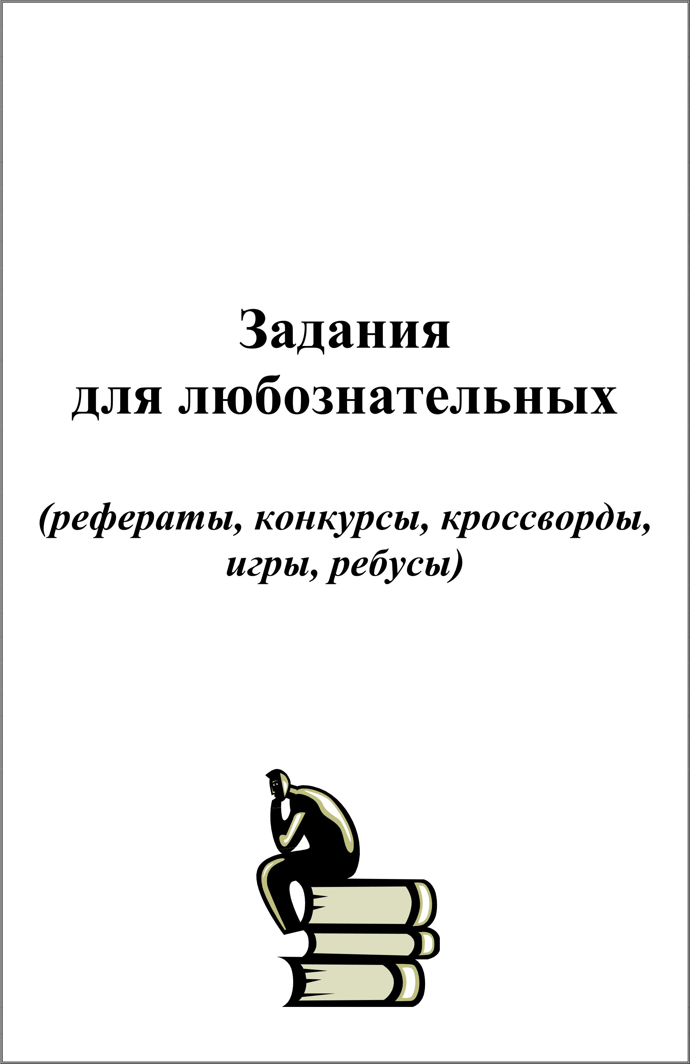

***Рефераты:***

**1. Требования к оформлению:**

* реферат оформляется на листах формата А4, в печатном варианте шрифтом Times New Roman 12 пт, с полуторным интервалом и полями: левое - 3 см, правое, верхнее, нижнее - 1,5 см. Страницы работы нумеруются, начиная с оглавления (номер на станице оглавления не ставится), внизу или сверху листа по центру.
* по объему работа должна быть не менее 15 страниц и не более 30 страниц. Каждая новая глава начинается с новой страницы, отступ от последнего абзаца параграфа до названия следующего параграфа не более 1 - 1,5 см. (36 пт), расстояние до первого абзаца параграфа не менее 0,5см (12пт).
* на титульном листе указывается название темы, фамилия, имя и отчество исполнителя, проверяющего.
* при использовании статистических данных даются ссылки на источники информации. Высказывания, не принадлежащие исполнителю работы и не являющиеся общепринятыми, следует сопровождать ссылками на автора, которому они принадлежат. Ссылки - указание на номер источника в списке литературы, например [5, стр. 56] - это означает, что цитата взята со страницы 56 из источника, стоящего под номером 5 в списке литературы.
* желательно текст реферата сопровождать графиками, диаграммами, таблицами, схемами, рисунками. Каждая таблица имеет название и номер, нумерация таблиц – сквозная по всему реферату. Графики, диаграммы, схемы, рисунки считаются рисунками и должны иметь сквозную нумерацию.
  1. **Требования к содержанию**:

*Реферат -* это письменная самостоятельная работа студента по выбранной им теме, выполненная с целью углубленного изучения курса экономики в исследуемой сфере. Реферат может служить основанием для выступления студента с докладом на семинаре или научно-технической конференции.

Реферат представляет собой изложение существующих в научной литературе концепций в исследуемой области и предполагает выражение собственной позиции студента по отношению к ним путем обоснования и признания преимуществ одной из них. Работа выполняется на основе обзора научной (монографии, статьи в специальных журналах, газетах), учебной литературы и статистических сборников.

* 1. **Рекомендуемая последовательность работы студента над рефератом:**

1. Выбор темы и при необходимости согласование ее с преподавателем.
2. Ознакомление с литературой по исследуемой теме и ее подбор.
3. Составление плана реферата и написание реферата.
4. Реферат должен обязательно иметь следующие составные части: план, введение, основную часть, заключение, список изученной литературы. - *План -* это конструктивная основа реферата, он включает логически связанные между собой названия составных частей реферата, раскрывающие содержание темы.

* *Введение -* самая яркая часть реферата, лаконично отражающая суть исследуемой проблемы и ее значимость в теории и практике, а также цель и задачи выполненной работы.
* *Основная часть реферата -* самая объемная и важная его часть. Она раскрывает содержание темы и включает в себя несколько глав, разделенных на параграфы с соответствующими заголовками. Теоретические положения, рассуждения и высказывания по данной проблеме в тексте целесообразно сопровождать примерами из практики, конкретными цифровыми данными. Для наглядности проведенных исследований могут быть использованы графики, таблицы, схемы.
* *Заключение -* самая ответственная часть реферата, являющаяся логическим продолжением основной части, завершением всей работы и подтверждением целесообразности ее выполнения. Приведенные студентом выводы должны соответствовать содержанию основной части реферата и отражать логичность и закономерность их получения. Вместе с тем, заключение, введение и основная часть реферата должны быть согласованы между собой по сути с позиции поставленных целей и задач в работе.
* *Список изученной литературы* должен включать перечень фактически использованной литературы для написания реферата.

**Предлагаемые темы для рефератов:**

1. ***История развития торговли.***
2. ***Купечество как сословие в России.***
3. ***Торговля за рубежом.***
4. ***Организация торговли в Российской Федерации.***
5. ***Интернет – магазины и их место в современном технологическом процессе.***

#### Конкурс «Магазин будущего»

**Порядок проведения:**

* устанавливается срок;
* устанавливается форма работы;
* устанавливаются требования к выполнению работы;
* разрабатывается анализ и оценка качества выполнения работы;
* проведение презентации;
* подведение итогов конкурса и награждение победителей;

**Этапы конкурса:**

##### 1 этап: «Начало»

Составление списка участников конкурса, определение времени для проведения конкурса.  **2 этап: «Прием проектов работ»**

1. **этап: «Рассмотрении работ комиссией»**
2. **этап: «Проведение презентации»**
3. **этап: «Работа комиссии по подведению итогов конкурса. Награждение победителей»**

**Примерное содержание конкурса «Магазин будущего»**

1. *Форма работы* – проект.
2. *Требования к выполнению*:

* в письменной и электронной форме; - приготовление презентации, схем, макетов, плакатов для наглядного представления проекта на конкурсе; 3. *Содержание проекта*:
* введение (почему данный магазин является «магазином будущего»);
* технологические процессы магазина;
* устройство магазина (схема, макет, плакат – на выбор);
* персонал магазина;
* оборудование магазина;
* формы обслуживания;

*4. Критерии оценки выполнения проекта (по 5 балльной системе)*

* объем содержания;
* убедительность в необходимости данного проекта; - новизна;
* возможность использования проекта или его отдельных идей в современных условиях;
* качество оформления;
* реальность представленных положений в проекте;
* презентация (краткость, наглядность, полное представление проекта, оформление)

#### Кроссворды

1.

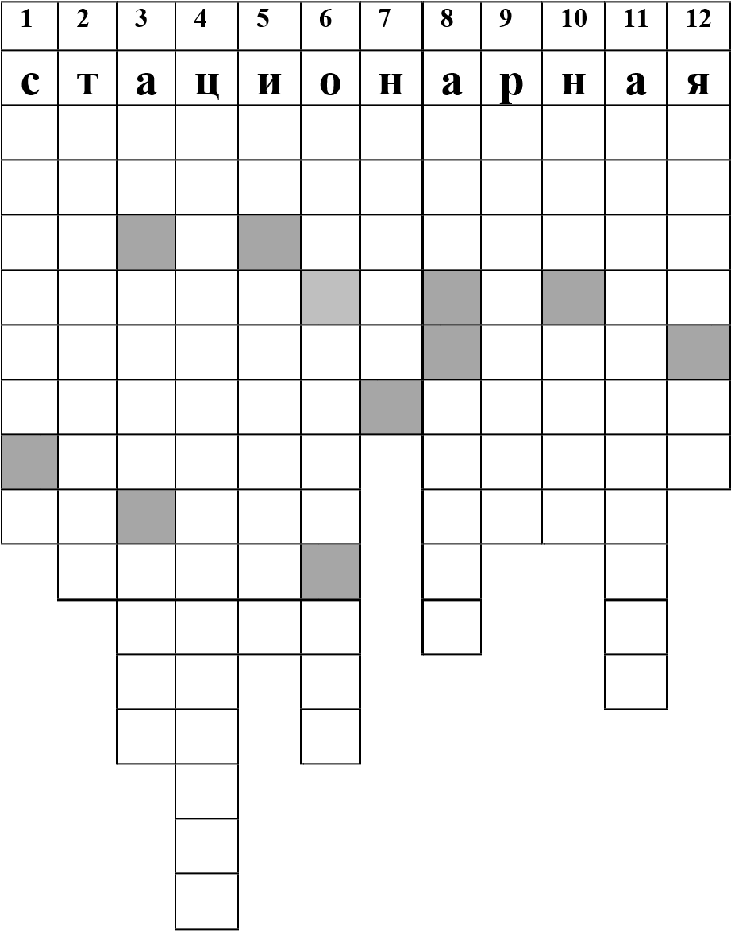

**Разгадайте кроссворд, из букв в выделенных клетках составьте слово означающее профессию специалиста, занимающего анализом спроса на товары, а также изучением рынков сбыта**.

1. Один из способов планировки торгового зала.
2. Завоз товаров в магазины непосредственно из производственных предприятий.
3. Один из видов развозной торговой сети.
4. Завоз, осуществляемый силами и средствами поставщиков.
5. Возвратная тара.
6. Тара по кратности использования.
7. Один из приемов выкладки товаров.
8. Основной показатель, определяющий специализацию магазина.
9. Торговля с лотка.
10. ФНС – _________ служба.
11. Предмет, который берется во временное пользование.
12. - ____________ фирма

**Р = 13б**

2.

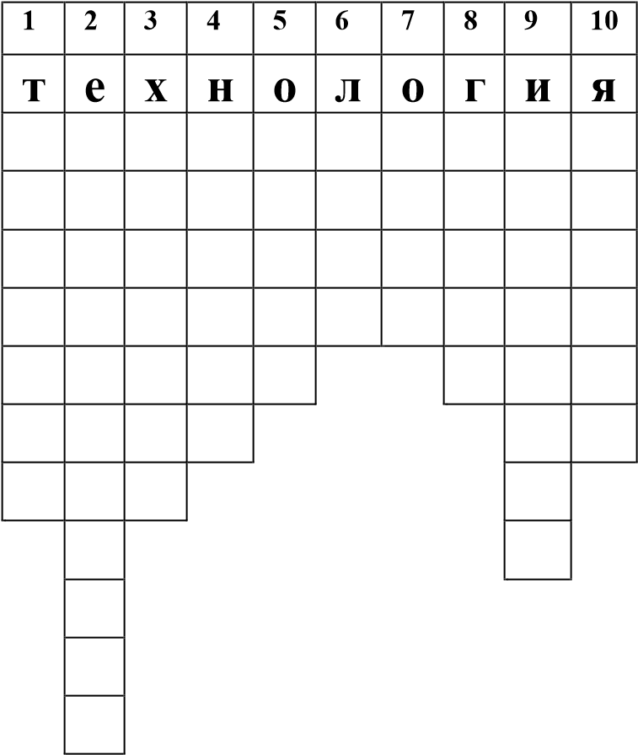

1. Она осуществляет акты купли-продажи.
2. Холод бывает искусственный и ……….
3. Один из технологических процессов в магазине.
4. Она нужна при подготовке товаров к продаже.
5. Должен продаваться без костей.
6. Мелкий магазин.
7. «Комната» магазина.
8. В ней может быть реклама.
9. Бывает садовый, бывает торговый 10. Ежегодный рынок.

**Р = 10 б**

3.

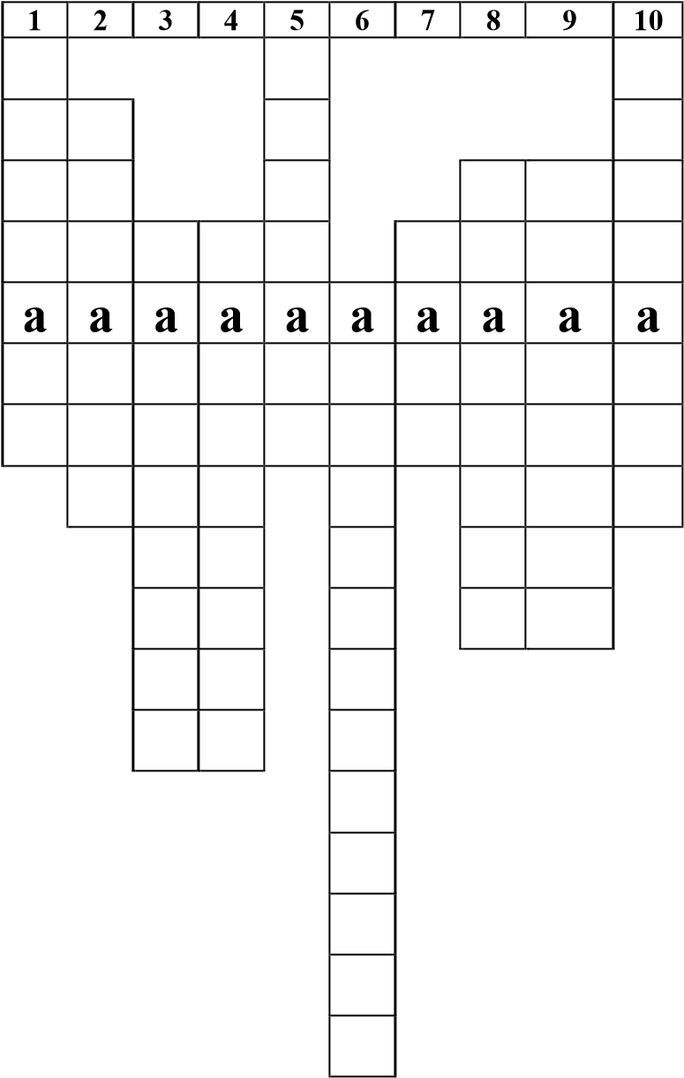

1. Акт передачи товара от продавца к покупателю.
2. Основной вид стационарной розничной сети.
3. Техническое помещение магазина.
4. Наука о том, как продать товар.
5. Она продвигается по определенным каналам.
6. Один из способов изучения покупательского спроса.
7. В переводе с арабского «вычет».
8. Имеет режимы.
9. Нужна для защиты товара от внешних воздействий и повреждений.
10. Способ размещения товаров на торговом оборудовании.

**Р = 10 б**

#### «И смех и грех»

|  |  |
| --- | --- |
| ***I. «Чехарда букв»*** |  |
| 1. Большой «лес» 2. «Пропажа» вещей 3. «Заслуга» магазина 4. Оторвали от дел, получили   …………….   1. «Повар» на прилавке 2. Расчетная «каста» 3. Устойчивая «пена» 4. Защитная «фара» 5. «Штапель» на поддоне 6. «Штопка» сорочек 7. «Салун» для товара 8. «Улет» товарных запасов | 1. «Ямщик» с товаром 2. «Коровка» для упаковки 3. «Лотос» для завоза 4. «Бабка» с огурцами 5. «Макет» для конфет 6. Пузатая «дочка» 7. «Такт» о недостаче 8. «Сорок» хранения 9. «Закуска» на базе 10. Перевалочная «фаза» 11. Обломков «ком» 12. Ненужная «корча» |

Китайская пословица гласит: ***“Тот, кто не умеет улыбаться, не должен заниматься торговлей”.***

##### II. «И в склад, и в лад»

1. Гермеса дар – это ……..
2. «Икс» ранение – ………..
3. «У» с кирпичной кладкой – ………..
4. В торговле «водоворот» – ………..
5. «Учет» за поступлением ведет – ………..
6. Качеству брат – ………..
7. И снабженец, и доставщик – ………..
8. Товару «мама» – ………..
9. Теперь – делец, раньше – ……………
10. Торговли «грабитель» – ………..
11. Торговли «исход» – ………..
12. Коммерсанта быль и не быль – ………..
13. Вещей клад – ………..
14. Без нее не бывает разгрузки – ………..
15. Обеспечивает товарную явку – ………..
16. Для получателя расчет – ………..
17. Градуса «натура» – ………..
18. Для хранения важность – ………..
19. Недопустимая «сушка» – ………..
20. В подсобке припас – ………..
21. Оценит и торт – ………..

##### III. «И напоследок»

1. Замени две буквы в слове **«гагарин»** и узнаешь что такое «гипермаркет».
2. «Набор» + «страж порядка»
3. Робот с лимонадом

#### IV. Ребусы

1.

+



го

2.

+

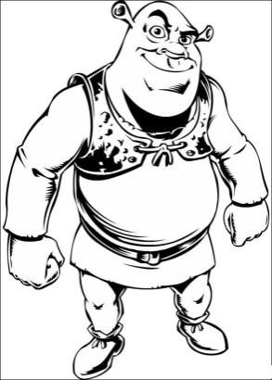

3.

4.

3 = р

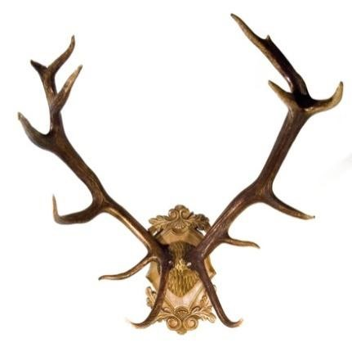

**2**

**=**

**а**

+



# Т + Не

**Ответы к заданиям:**

## I. «*Чехарда букв»*

|  |  |
| --- | --- |
| 1. Большой вес 2. Продажа вещей 3. Услуга магазина 4. Отдел 5. Товар на прилавке 6. Расчетная касса 7. Устойчивая цена 8. Защитная тара 9. Штабель на поддоне 10. Стопка сорочек 11. Салон для товара 12. Учет товарных запасов     **II. *«И в склад, и в лад»*** | 1. Ящик с товаром 2. Коробка для   упаковки   1. Лоток для завоза 2. Банка с огурцами 3. Пакет для конфет 4. Пузатая бочка 5. Акт о недостаче 20. Срок хранения 6. Закупка на базе 7. Перевалочная база 8. Обломков лом 9. Ненужная порча |
| 1. Товар 2. Хранение 3. Укладка 4. Товарооборот 5. Подотчет 6. Сертификат 7. Поставщик 8. Реклама 9. Купец 10. Потребитель 11. Доход | 1. Прибыль 2. Склад 3. Погрузка 4. Заявка 5. Счет 6. Температура 7. Влажность 8. Усушка 9. Запас 10. Сорт |
| III. ***«И напоследок»***   1. Магазин 2. Ассортимент 3. Автомат | ***IV. Ребусы***   1. Торговля 2. Ларек 3. Газета 4. Кафетерий |

**Список литературы**:

1. Каплина С.А. Технология торговли/С.А.Каплина. – Ростов н/Д:

Феникс,2007. – 441, (1) с. – Среднее профессиональное образование .

1. Технология розничной торговли: учеб. пособие для нач. проф. образования/Л.А.Брагин, Н.Б.Стукалова, С.С.Шипилова и др. под ред. Л.А. Брагина – 4-е изд., стер.-М.: Издательский центр «Академия», 2007.-128с.
2. Товароведение и организация торговли непродовольственными товарами: учеб. для нач. проф. образования: учеб. пособие для сред. проф. образования/Под ред. А.Н. Неверова. Т.И. Чалых. – 2-е изд. стер. – М.:ПрофОбрИздат,2002. – 464с.
3. Товароведение и организация торговли непродовольственными товарами: учеб. для нач. проф. образования: учеб. пособие для сред. проф. образования/Под ред. А.М. Новикова, Т.С. Голубкина, Н.С.

Никифорова, С.А. Прокофьева – 2-е изд. стер. –

М.:ПрофОбрИздат,2002. – 480с.